Quiénes somos  No sea tímido. Dígales lo increíble que es usted. Esta es la contraportada del folleto, por lo que es una de las primeras y últimas cosas que ve el destinatario.  Es un excelente espacio para la "charla del ascensor". Si solo tuviera unos segundos para hablar a alguien de sus productos o servicios, ¿qué diría?  - Considere la posibilidad de incluir un par de temas principales en esta contraportada...  - Recuerde que esto es marketing... si desea captar la atención, el texto debe ser breve, agradable y de fácil lectura.  Contacto  Si tiene un lugar físico, proporcione información orientativa breve, como autopistas o referencias:  [Dirección postal]  [Código postal, ciudad, provincia]  Número: [Teléfono]  Correo electrónico: [Dirección de correo electrónico]  Web: [Dirección web]  [Nombre de la empresa]  [Dirección postal]  [Código postal, ciudad, provincia] |  |  | [Título del folleto]  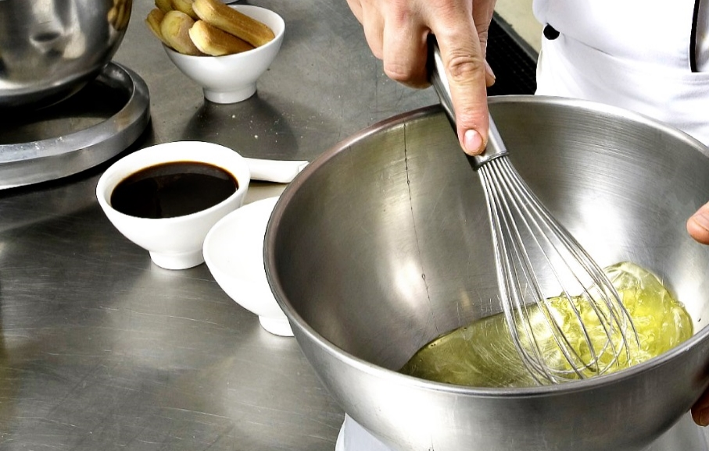  [NOMBRE DE LA EMPRESA]  - [Subtítulo]

Tabla de contenido  Introducción a programas 1  Introducción 2  Qué incluir 2  Céntrese en lo que mejor sabe hacer 2  No olvide la misión 3  Hágala propia 4  Personalícela de forma casi inmediata 4  Haga que sea perfecta como para una fotografía 4  Nuestros productos y servicios 5 |  |  | Nuestros productos & servicios  Producto o servicio 1  ¿Se pregunta por qué el número de página de esta página es 5? Esta es la tapa interior trasera.  Este folleto está diagramado para que sea un folleto fácil de imprimir, de ocho páginas a doble cara.  Producto o servicio 2  La parte inferior de las páginas internas se ha configurado para que pueda agregar números de página manualmente. Por lo tanto, resulta fácil ajustar la numeración para sus preferencias de impresión. La tabla de contenido de la izquierda también se ha configurado para permitir la edición manual, de modo que pueda actualizar fácilmente los números de página.  Producto o servicio 3  Guarde una copia de este folleto como archivo PDF para enviar a la impresora o para una fácil impresión en el equipo. En el menú Archivo, haga clic en Imprimir.  Para la impresión a dos caras, tenga en cuenta que este folleto está dispuesto para pasar de una página a la otra en el lado corto de la página.
 |  |  | 5

Hágala propia  Si cree que es difícil dar formato a un documento con un aspecto tan atractivo como este, se equivoca.  Hemos creado estilos que le permiten igualar el formato de este folleto con tan solo un clic. En la pestaña Inicio de la cinta, consulte la galería Estilos.  Este es el estilo Cita. Es excelente para destacar unos pocos puntos muy importantes.  Personalícela de forma casi inmediata  Para reemplazar el texto de marcador con su texto, selecciónelo y comience a escribir.  Cuando escriba o copie texto, no incluya espacios a la derecha o izquierda de los caracteres en la selección.  Haga que sea perfecta como para una fotografía  Para reemplazar cualquier foto con una suya, elimínela y haga clic en Imagen en la pestaña Insertar. |  |  | Información general sobre los programas  Programa 1  Agregue el texto aquí.  Programa 2  Agregue el texto aquí.  Programa 3  Agregue el texto aquí.
4 |  |  | 1

Introducción  Qué incluir  Ya sabemos que podría hablar durante horas de lo maravillosa que es su empresa. (No le culpamos, tiene toda la razón). Pero como necesita que sea breve y dulce, le presentamos algunas sugerencias...  “Su empresa es la más maravillosa de todas. No puedo imaginar a nadie viviendo sin usted”. (Cliente muy inteligente)  Céntrese en lo que mejor sabe hacer  Si usa este folleto para su empresa, estas páginas centrales son un buen lugar para un resumen de las ventajas competitivas o algunos de esos testimonios brillantes, como el anterior.  Aquí puede ir bien mencionar algunos de sus clientes más destacados:  - Empresa grande e importante  - Empresa muy conocida  - Empresa muy destacada  Además, podría incluir una lista con viñetas de productos, servicios o principales ventajas de colaborar con su empresa. Si no, puede resumir los aspectos más destacados en pocos párrafos breves. |  |  | Si su empresa no se presta para fotos con tanta facilidad como los hermosos ejemplos culinarios que se muestran en esta plantilla, no tenga miedo. Puede seleccionar y eliminar una página de fotos y reemplazarla con texto mediante los estilos proporcionados.  Una imagen vale más que mil palabras, pero solo si es la adecuada. En materiales de marketing, recuerde que cualquier imagen que use (buena o mala) es una declaración sobre la empresa.  No olvide la misión  Este espacio es ideal para incluir una declaración de la misión.  Agregue un pie de imagen aquí. Agregue el texto aquí.
2 |  |  | 3

